Jugadora

Madrid, 10 de octubre de 2012

Querida jugadora:

El Comité Técnico Amateur Femenino de esta Real Federación Española de Golf se reunió el pasado 4 de octubre para, entre otros temas, determinar la adjudicación de jugadoras que formarían parte en el Grupo de Trabajo del Comité Técnico Amateur Femenino durante la temporada 2012/2013.

A la vista de las solicitudes y tras un detenido estudio de las mismas, te comunicamos que has sido elegida para formar parte del grupo. Te felicitamos por ello, y esperamos que aproveches al máximo la oportunidad de poder trabajar con el equipo de personas y medios altamente cualificados que ponemos a tu disposición, para el desarrollo de tu carrera deportiva.

Para formalizar tu participación en el Grupo de Trabajo CTAF 2013, necesitamos que revises la documentación adjunta y nos la devuelvas cumplimentada debidamente en la mayor brevedad posible.

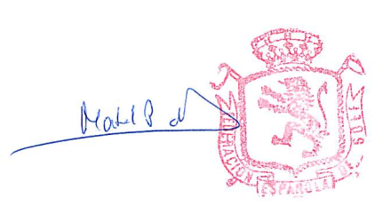
Te enviamos un afectuoso saludo,

Mabel Pascual del Pobil
Directora Deportiva
ANEXO 1

GRUPO DE TRABAJO CTAF 2012/2013

PRIVILEGIOS:
- Participación en concentraciones técnicas del CTAF 2012-2013.
- Seguimiento y asistencia técnica personalizada de los entrenadores nacionales en todos los aspectos del juego necesarios para poder rendir al máximo potencial: técnica, preparación física, mental, nutrición e hidratación, planificación deportiva en base a objetivos concretos, etc.
- Utilización y análisis de datos estadísticos a través de la aplicación RFEG.
- Acceso a la zona de entrenamiento del CNG de uso exclusivo para jugadores designados por los comités deportivos de la RFEG o con becas Blume.
- Subvención de Greenfees para jugar en el CNG.
- Visitas periódicas al CdE de la RFEG y/o TPI en San Diego para universitarios NCAA.
- Asesoramiento en todo el proceso de adquisición de becas para estudiar en EEUU.
- Adquisición de material deportivo con los descuentos acordados con fabricantes para la RFEG.
- Equipación deportiva.

COMPROMISOS:
- Ser imagen viva de los valores que transmiten los Códigos de Conducta del CTAM/CTAF: respeto, saber estar, espíritu de superación, compañerismo, etc.
- Implicarse proactivamente en las tareas programadas para su desarrollo deportivo.
- Registrar en la aplicación estadística de la RFEG todas las vueltas Stroke Play de torneos oficiales (tendrán que estar registradas para el miércoles después del torneo).
- Respetar la programación de competiciones acordadas entre jugador y CTAF e informar inmediatamente al comité de cualquier eventualidad personal que pudiera afectar a su participación en actividades deportivas de la temporada.
- Revisar diariamente el correo electrónico y contestar puntualmente a las peticiones federativas.

La falta de compromiso podrá ser motivo de expulsión temporal o definitiva del grupo de trabajo.

Con esta firma, acepto los privilegios y compromisos que se exponen en este documento.

Nombre de la jugadora Fecha y firma

FECHA LÍMITE DE ENTREGA: 15 DE OCTUBRE DE 2012

